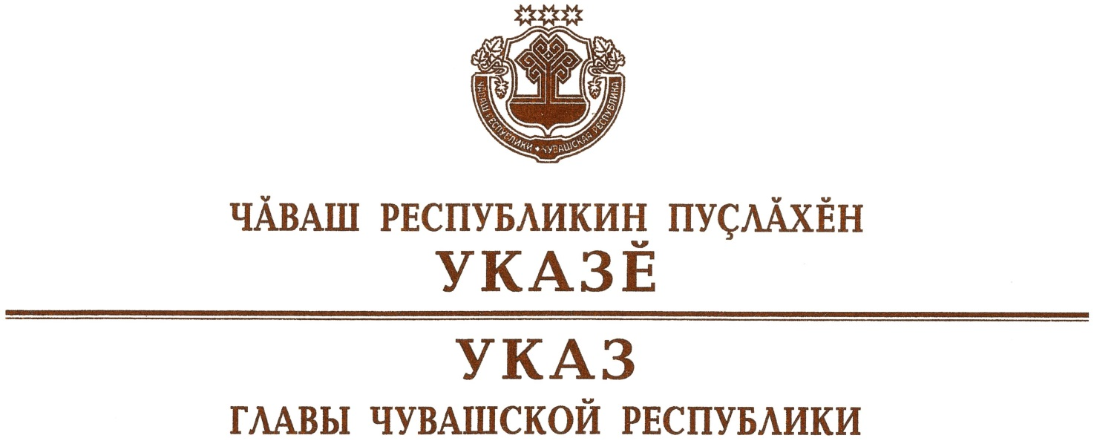

О заместителе Председателя Кабинета Министров
Чувашской Республики – министре образования
и молодежной политики Чувашской Республики

Руководствуясь пунктом 6 статьи 72 Конституции Чувашской Республики, п о с т а н о в л я ю:
- Назначить Салаеву Аллу Леонидовну заместителем Председателя Кабинета Министров Чувашской Республики – министром образования и молодежной политики Чувашской Республики.
- Настоящий Указ вступает в силу со дня его подписания.

Глава
Чувашской Республики О.Николаев

г. Чебоксары
9 ноября 2020 года
№ 291

